В октябре 2009 года прошли дебаты между 11 «А» и 9 «А» классом
на тему: «Польза и вред мобильного телефона».
Подготовила и провела учитель физики Спицына И.И.

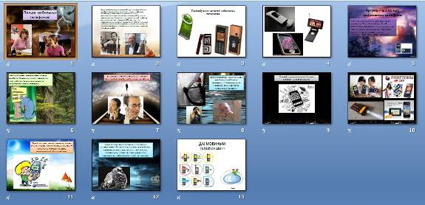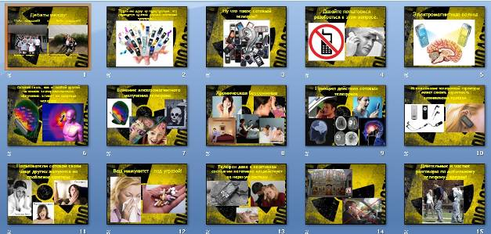

И как люди раньше жили без мобильных телефонов? То ли дело сейчас! Ты НЕ ПРОПУСТИШЬ ВЕЧЕРИНКУ лишь потому, что тебя не смогли найти. Друзья тебя везде достанут! Есть, правда, и минус... РОДИТЕЛИ ТЕБЯ ТОЖЕ ВЕЗДЕ ДОСТАНУТ.
Появившись не так давно, мобильный телефон уже стал непременным атрибутом нашей жизни. И породил в обществе бесконечную дискуссию о соотношении вреда и пользы от использования этого достижения современных технологий.
Вот что говорит на эту тему Олег Григорьев, кандидат биологических наук, директор Центра электромагнитной безопасности, заместитель председателя Российского национального комитета по защите от неионизирующих излучений, член научно-консультативного комитета Международного электромагнитного проекта ВОЗ. Вот некоторые его ответы:
— Есть мнение, что handsfree и прочая гарнитура выступают в роли антенн, только лишь усиливая излучение, а значит, голова оказывается в большей опасности.
— Тут все совсем наоборот: они отводят излучение, разрывая связь «телефон-мозг». Мы настоятельно рекомендуем их использовать.
— А существует ли прямая связь между использованием мобильного телефона и риском развития онкологических заболеваний?
— Это очень сложный вопрос. Некоторые исследования (статистика и наблюдения) подтверждают это мнение, но реальные эксперименты говорят об обратном, официально ничего не доказано.

А есть ли польза?
Это еще не доказано, но ученые из финского города Турку считают, что сотовый телефон положительно влияет на мозговую деятельность человека. Под воздействием его электромагнитного поля значительно ускоряется реакция и улучшается функция кратковременной памяти.
А в той же Великобритании, где интерес к “мобильной” проблеме наиболее высок, некоторые психологи утверждают, что девочки-подростки реже начинают курить, если у них есть сотовый телефон. Эксперты объясняют это тем, что мобильник является таким же атрибутом взрослой жизни, как и сигареты. Его использование дает подрастающему поколению почувствовать себя более взрослыми, и необходимость в курении напрочь отпадает
Более 60 лет ученые всех стран мира исследуют влияние радиочастотного излучения на здоровье человека. Сомнение общества в безопасности мобильных телефонов растет в процессе того, как они становятся незаменимыми атрибутами жизни не только взрослых людей, но и детей. Стоит отметить что, несмотря на огромное количество проведённых экспериментов, точку в этом деле поставить не удалось до сих пор.
К примеру, новое исследование, проведенное японскими учеными, впервые изучившими, как радиация влияет на разные отделы головного мозга, показало, что использование мобильных телефонов не повышает риск заболевания раком мозга. Исследователи из Токийского женского медицинского университета сравнили влияние мобильного телефона на мозг 322 пациентов, больных раком, с влиянием мобильника на мозг 683 здоровых людей и выяснили, что регулярное использование устройства не влияет на возникновение этого серьезного заболевания. Ученые также измерили уровень радиации, который излучают различные телефоны, и также изучили, какое влияние эта радиация оказывает на различные участки головного мозга. "Проведя исследования с использованием более совершенной и точной техники, мы не обнаружили никакой связи между использованием мобильных телефонов и раком, представив новые доказательства того, что телефонные аппараты не вызывают опухоли мозга", - отметил один их участников проекта.
Впрочем, несмотря на то, что «мобильники» начали активно использоваться с 1980-х годов, статистика заболеваемости раком мозга с тех пор не сильно изменилась. Некоторые исследования действительно обнаружили связь между радиацией от мобильного телефона и раком, однако большинство показали обратное. Самое крупное на данный момент исследование, в котором приняли участие 420 тысяч человек, показало, что использование мобильников не влияет на возникновение ни одного типа рака, даже после 10 лет использования.
Между тем, израильские ученые из Университета имени Бен-Гуриона предположили невероятное: излучение сотовых телефонов может быть даже полезным для здоровья. Проведенные ими эксперименты показали, что оно в ряде случаев замедляет развитие рака. Исследователи пересаживали лабораторным мышам злокачественные клетки, а затем контролировали скоростью развития опухолевого узла. Некоторых животных при этом подвергали воздействию электромагнитных полей, аналогичных по своим характеристикам создаваемым сотовыми телефонами. Анализ полученных результатов показал, что у животных, подвергавшихся воздействию излучения, опухоли развивались значительно медленнее, чем у тех особей, которые не подвергались никаким воздействиям. Ученые предполагают, что продолжительное воздействие электромагнитных полей оказывает на организм то же действие, что и вакцины, применяемые для профилактики инфекционных заболеваний. Электромагнитные поля вызывают повреждение клеток и отдельных молекул, которое приводит к активации защитных систем организма. И если в этот момент в организме начинает развиваться опухоль, она подвергается значительно более активному воздействию со стороны этих систем, которое замедляет её рост.
Гиллиан Лоу
Исследование, проведенное учеными Бристольского университета в Великобритании, показало, что использование в течение 30 минут аналогового мобильного телефона не влияет на кратковременную память или устойчивость внимания. Производители отмечают, что им известна обеспокоенность пользователей в отношении сотовых телефонов, но он подчеркнул, что последние модели потребляют меньше энергии и, следовательно, испускают меньше микроволнового излучения.
Опыты, проведенные в университете Ноттингема, предусматривали облучение микроволнами личинок нематодных червей. Личинки, подвергнутые облучению в течение одной ночи, ползали медленнее и росли быстрее на 5%, чем личинки, не подвергавшиеся облучению. Как предполагается, микроволновое излучение ускоряет деление клеток. Если аналогичные результаты будут подтверждены на млекопитающих, встанет вопрос о том, насколько это излучение увеличивает угрозу раковых заболеваний. Но Дэвид де Помераи из Ноттингема подчеркнул, что нет никаких причин для паники, поскольку доза облучения, которой подвергали личинок пропорционально сроку их жизни, эквивалентна десяти годам жизни человека.
Другое исследование, проведенное английскими учеными, во время которого микроволновому излучению подвергались отдельные участки головного мозга крыс, показало, что оно влияет на гипокамп и ослабляет реакцию на раздражитель. Однако еще один ученый из университета Ноттингема Джон Таттерсалл отметил, что человеческий гипокамп располагается слишком глубоко в мозге, чтобы подобное излучение могло его затронуть.

Чем спасаться?
• При покупке новенького мобильника обязательно проверяйте, соответствует ли он требованиям стандарта FCC. Требуйте копию сертификата на конкретную модель.
• Выбирайте сотовую компанию, обеспечивающую максимально плотное расположение ретрансляторов. Чем больше телефон напрягается в поисках базовой станции, тем больше вредная доза, которую получает ваш мозг.
• Не стоит разговаривать по мобильнику в тачке: отражаясь от металлического корпуса машины, излучение сотового увеличивается несколько раз.
• Ночью кладите телефон подальше, за 1,5—2 метра от кровати. И излучение меньше, и вероятность проспать тоже снижается. Ведь чтобы выключить будильник на телефоне, нужно будет встать.
• И не трепитесь вы по мобиле целый день! Говорить можно не дольше трех минут подряд и между разговорами делать передышку минут на 15.

